Фототаблица
к акту осмотра от 11.02.2020
РФ, ХМАО, г. Сургут, улица Игоря Киртбая 24/1
Съемка проводилась в 14 часов 50 минут, телефоном Huawei Mate 20 Lite
(Хуавей мэйт 20 лайт).

Фото 1
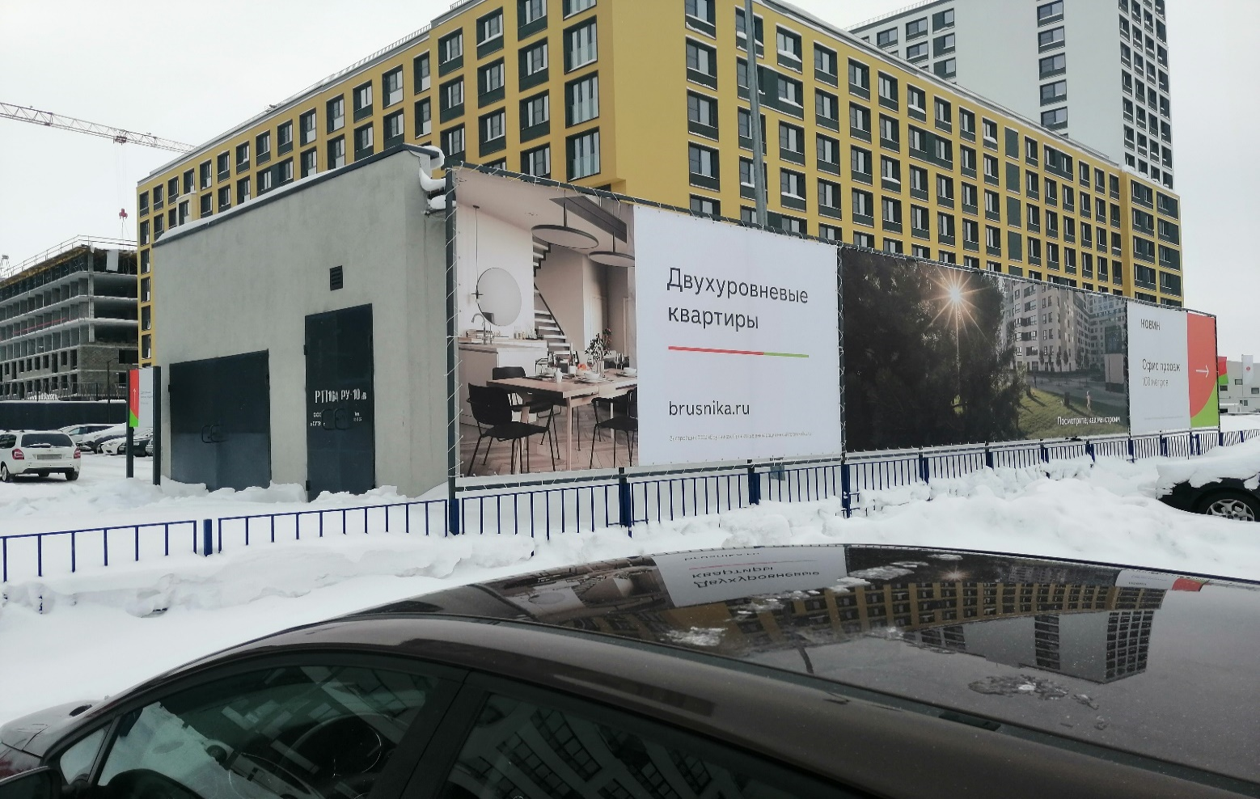
Фото 2
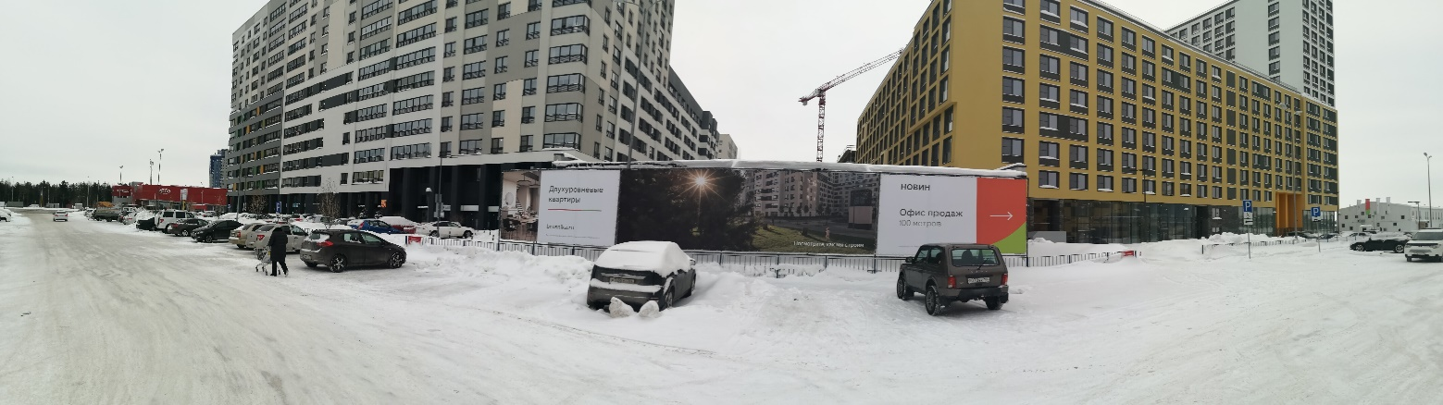
Ведущий специалист отдела административного
контроля контрольного управления Администрации города ______________Андронов В.Н.

